Д. Серікбаев атындағы ШЫҒЫС ҚАЗАҚСТАН
ТЕХНИКАЛЫҚ УНИВЕРСИТЕТІ

Тапсырма: Механикалық түйіннің 3D құрастырылған сызбасын орындау. Төрттен бір бөлігі қиылған түрінде орындап жіберу.

Ескерту: Тапсырманы Компас программасында орындау. Нұсқа ID номерінің соңғы саны бойынша алынады. Мысалы, ID 93108 болса, нұсқа нөмері 8 болады.
Орындалу үлгісі төменде 1-суретте ұсынылған.

0 нұсқа
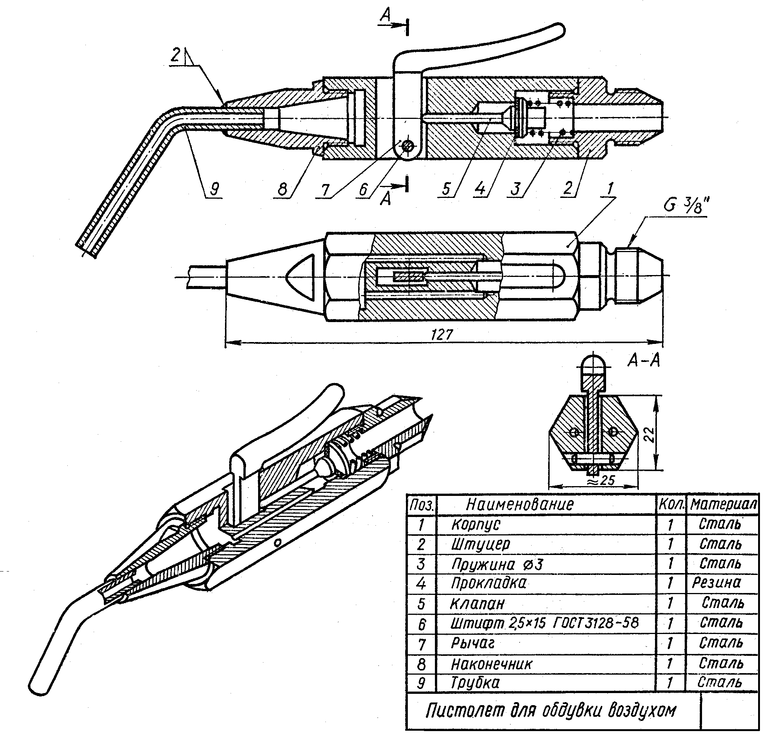

1 нұсқа

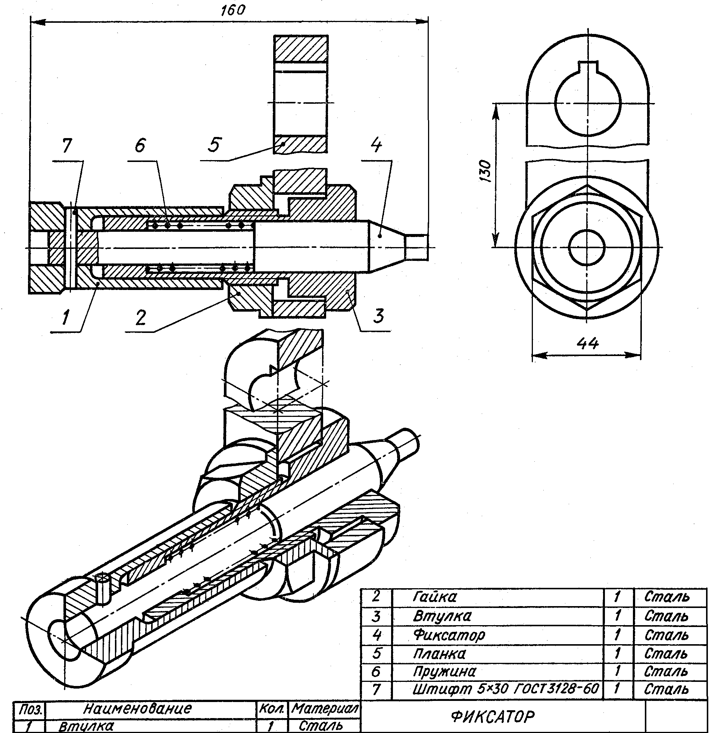

2 нұсқа

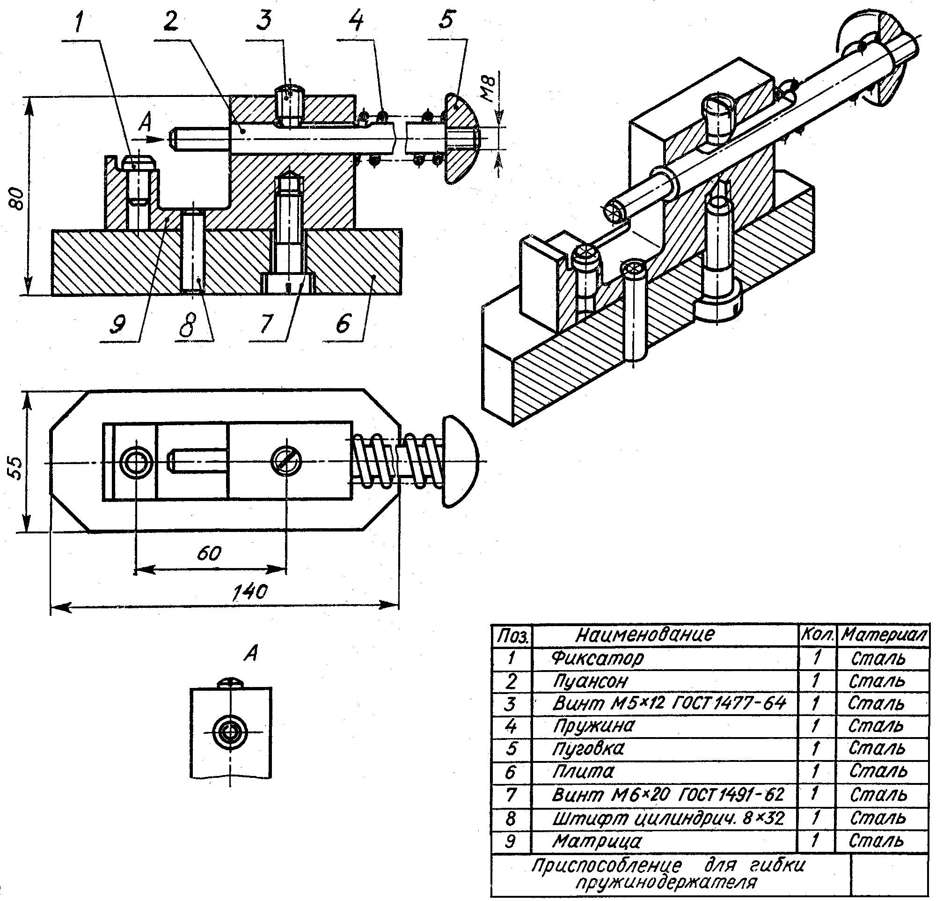

3 нұсқа

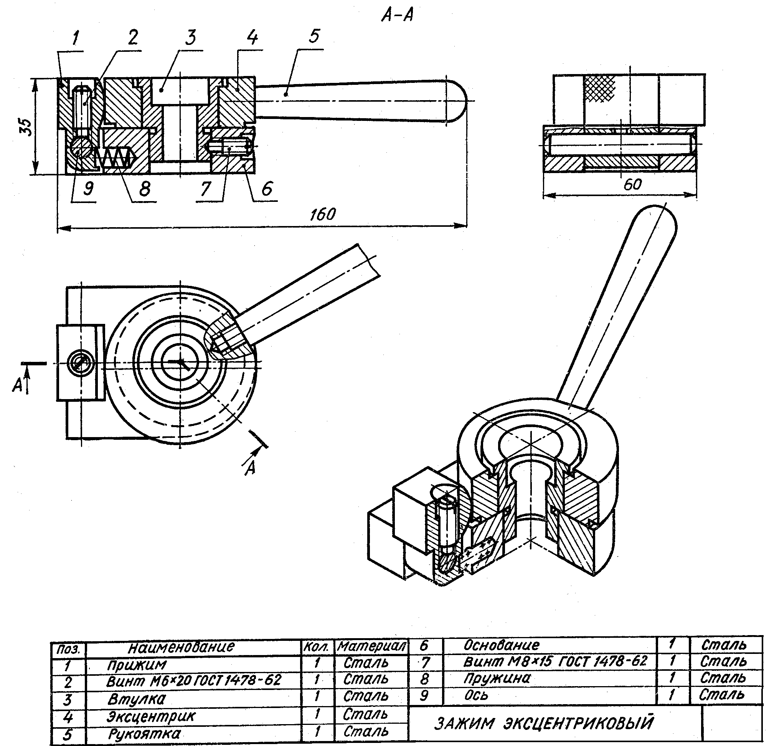

4 нұсқа

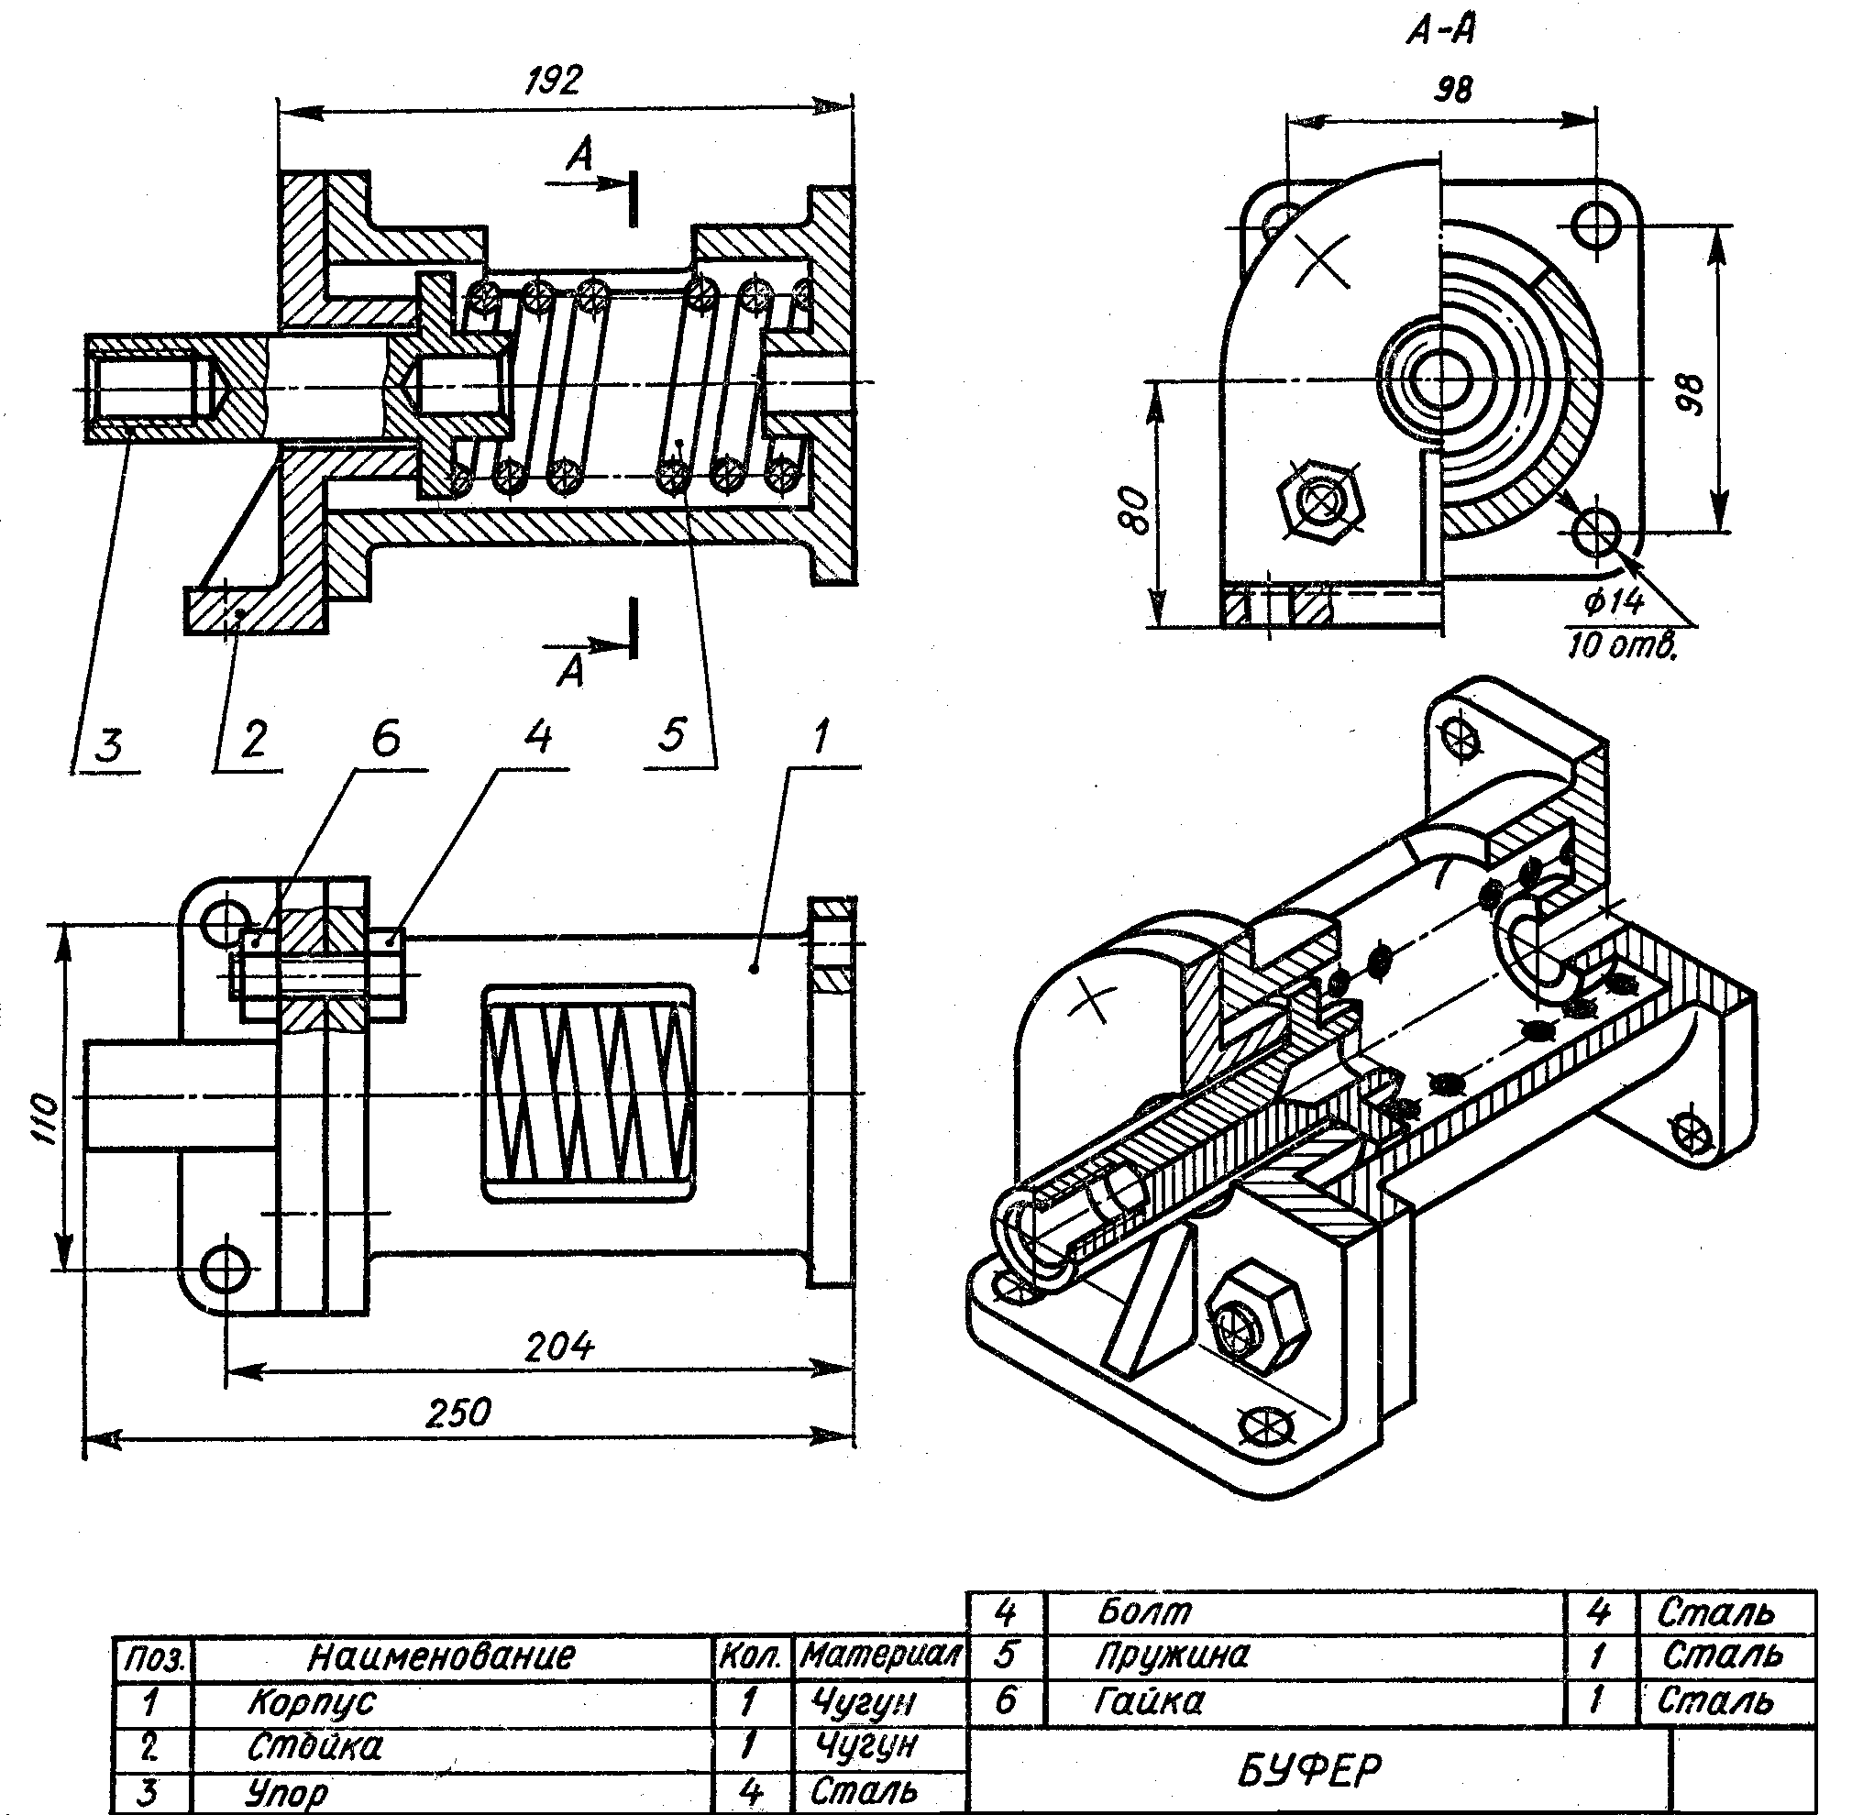

5 нұсқа

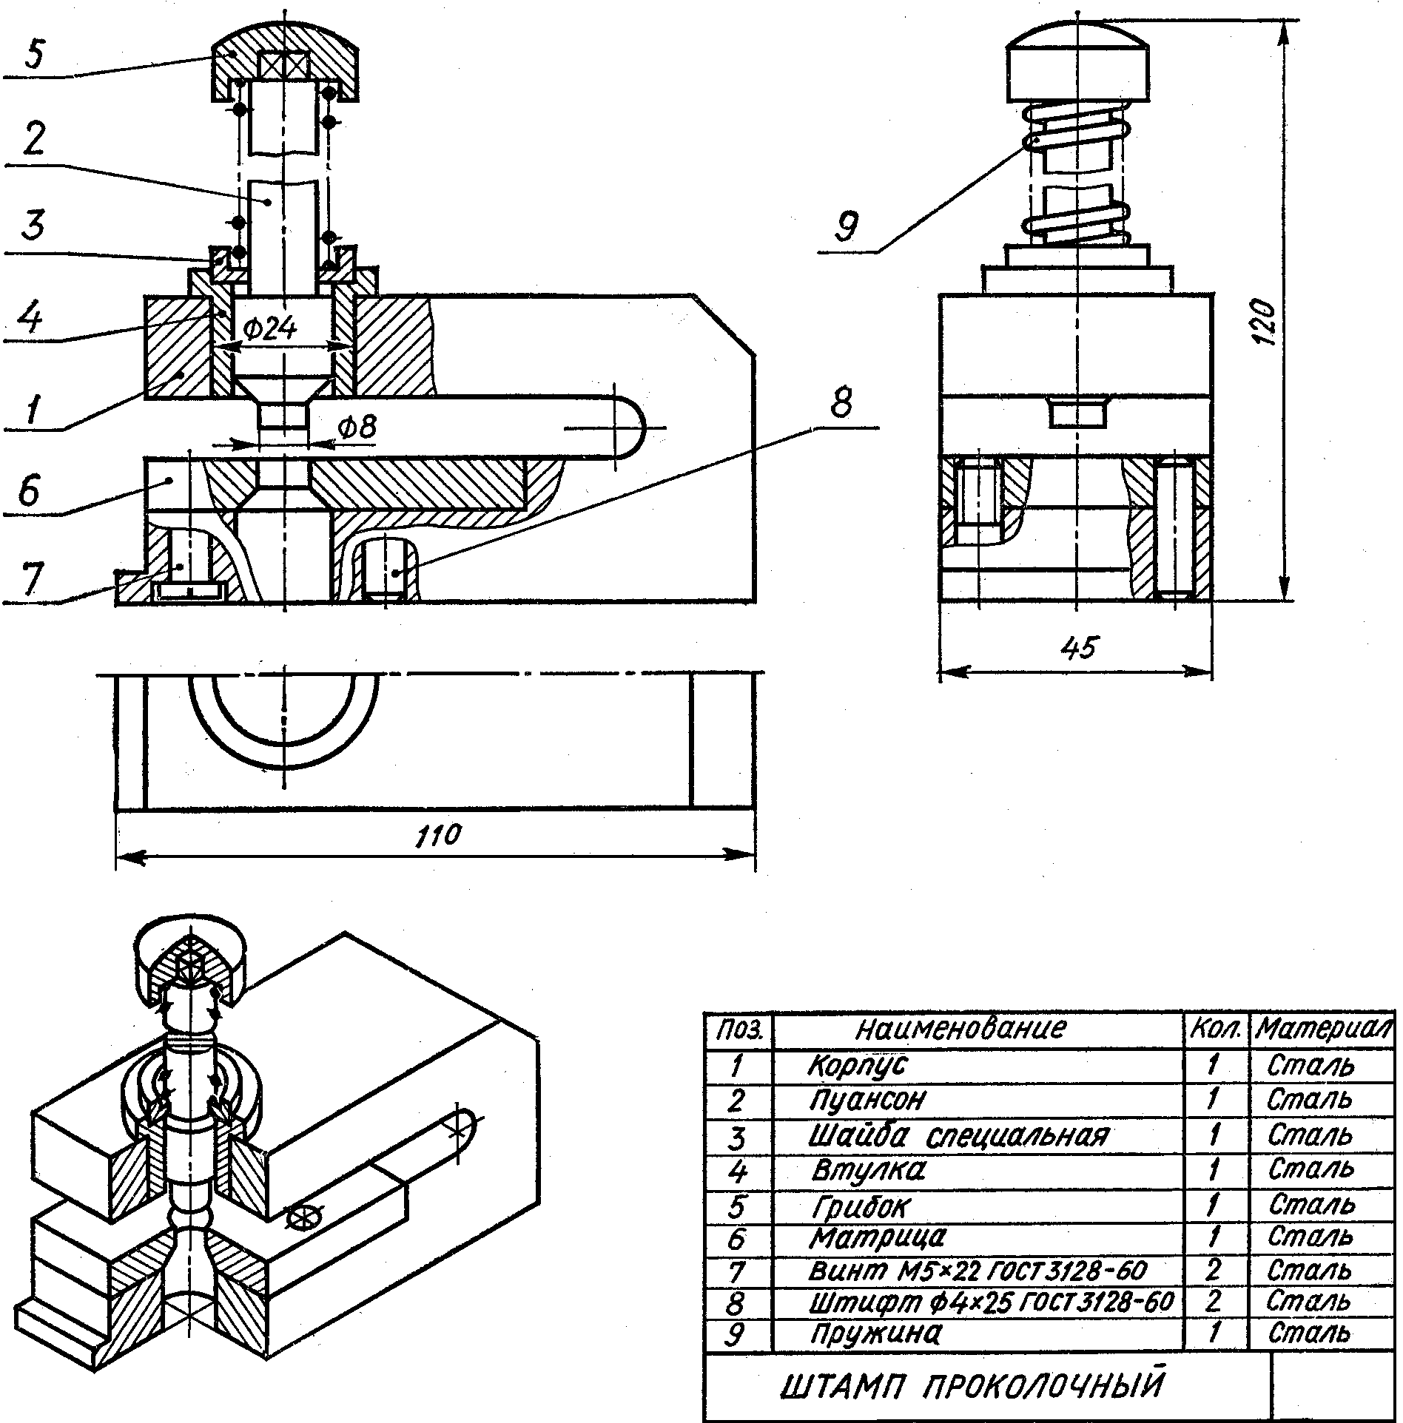

6 нұсқа

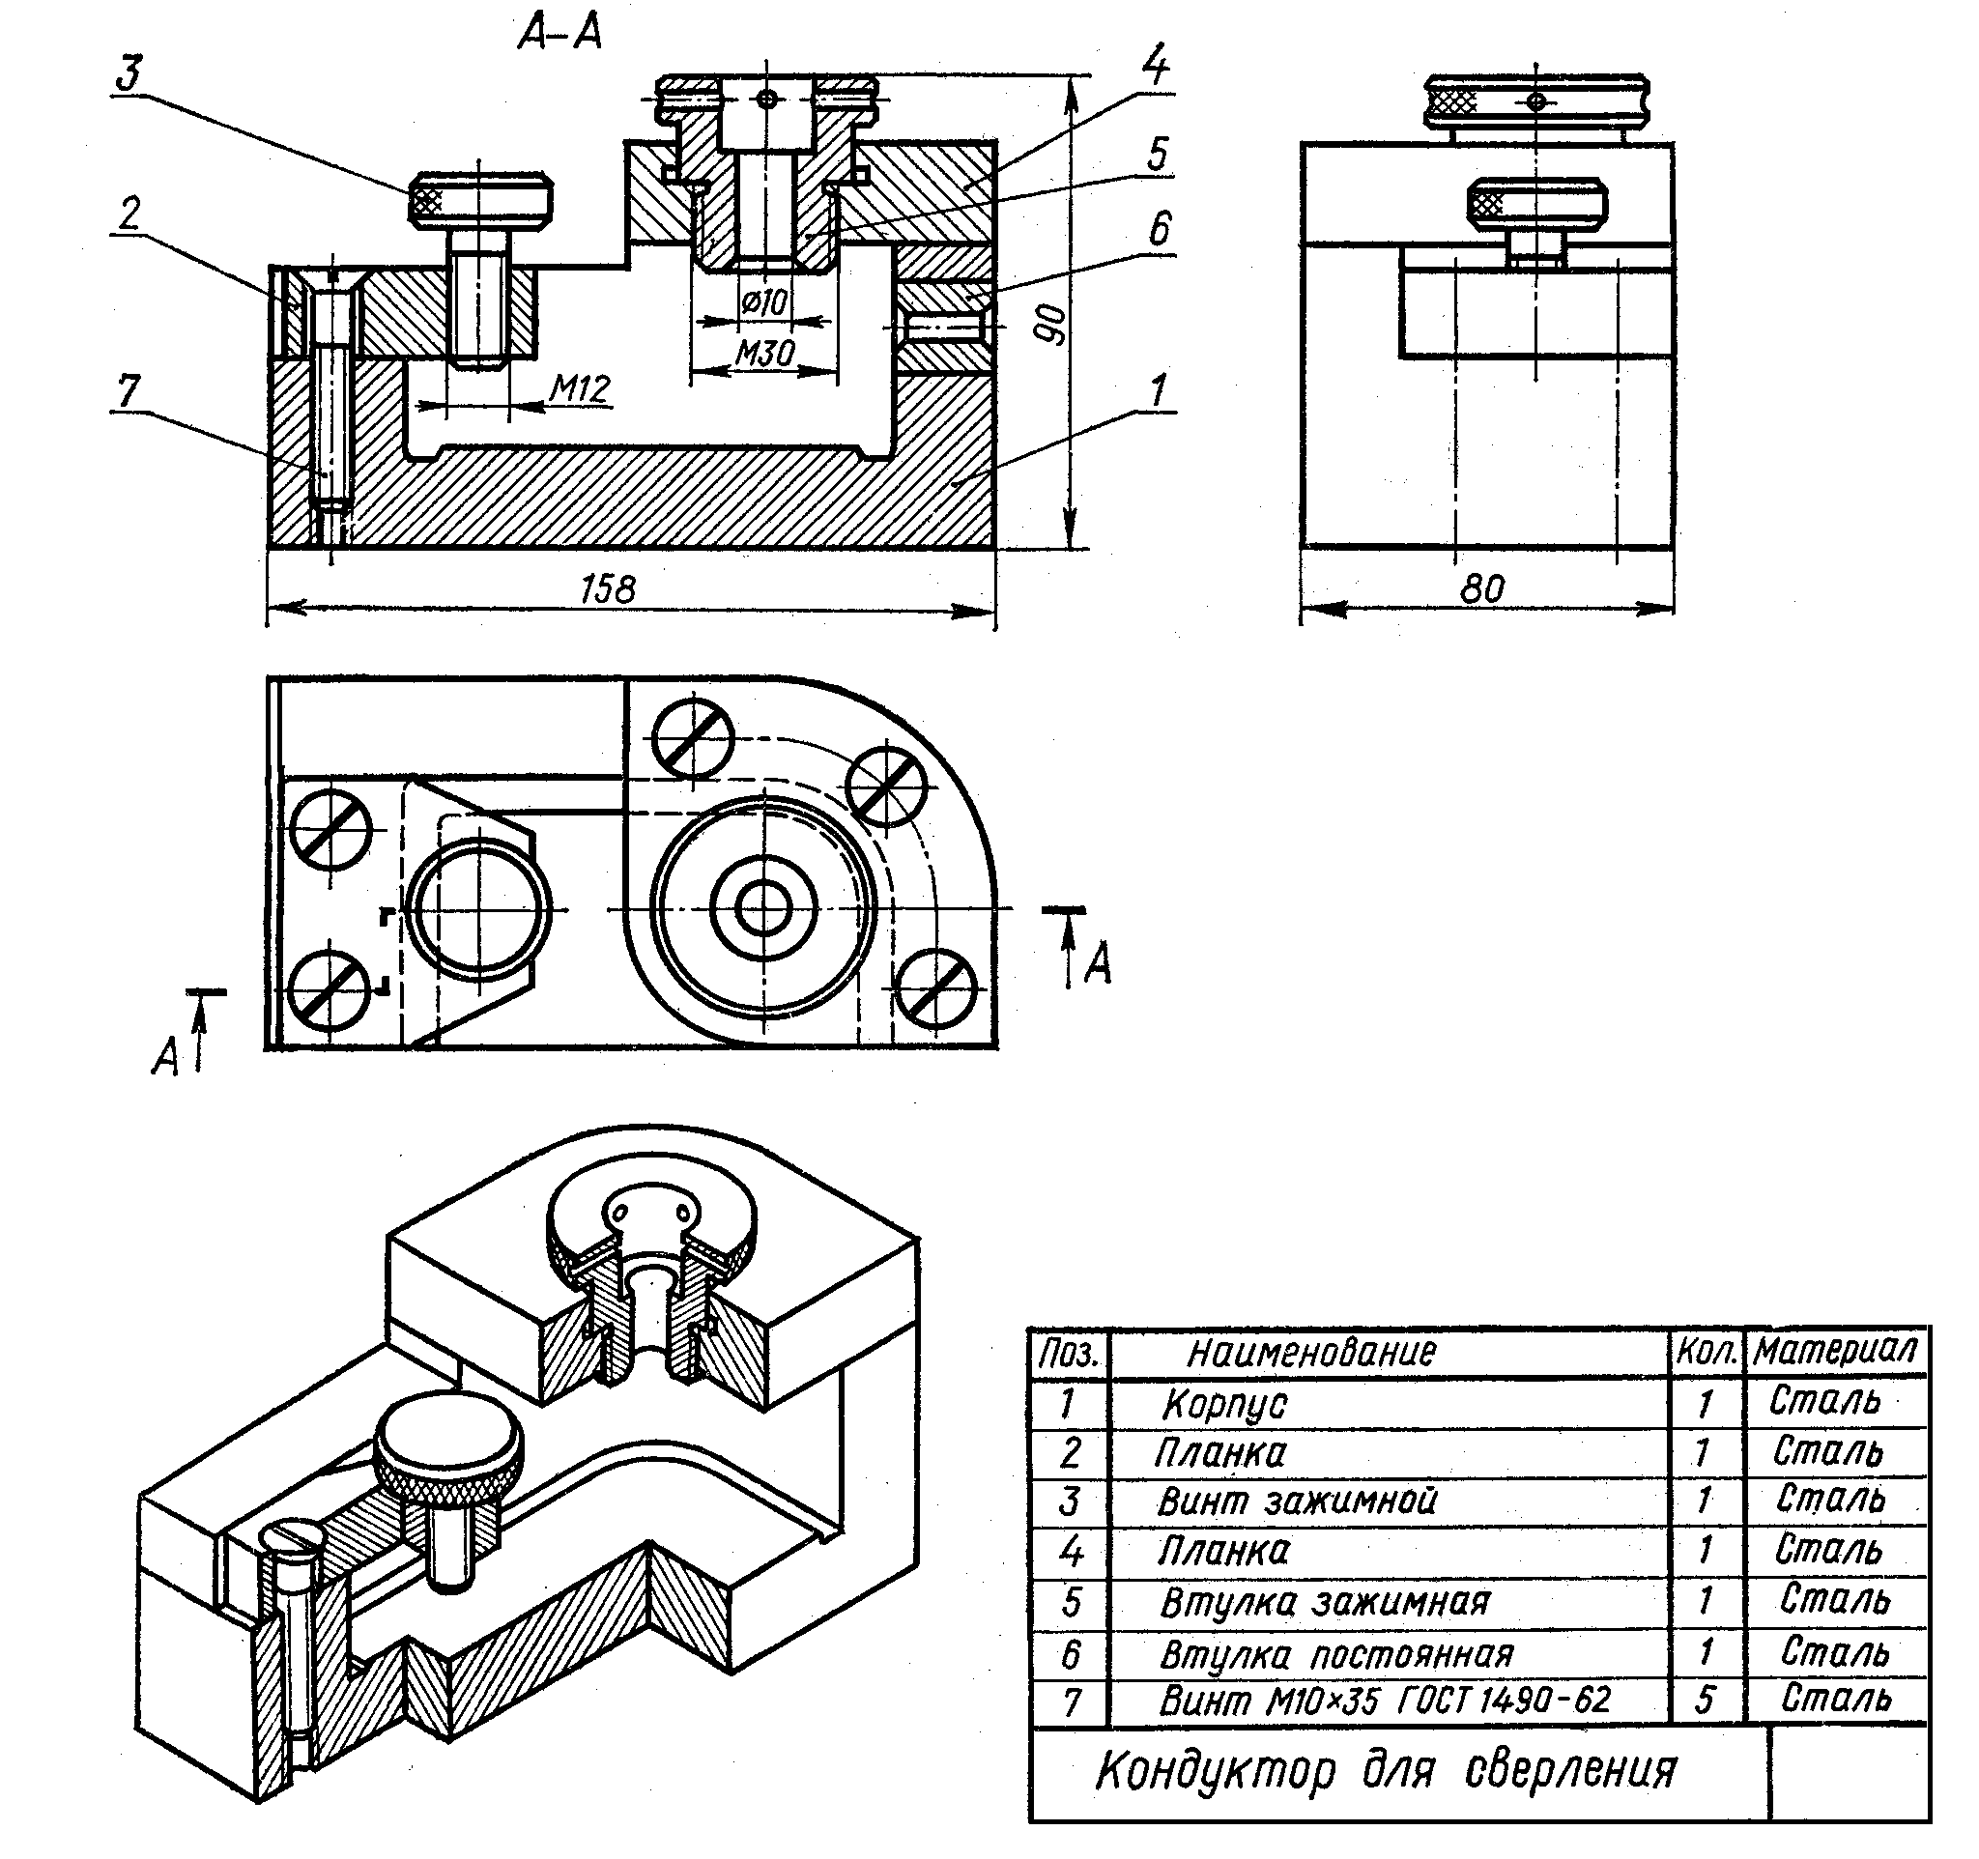

7 нұсқа

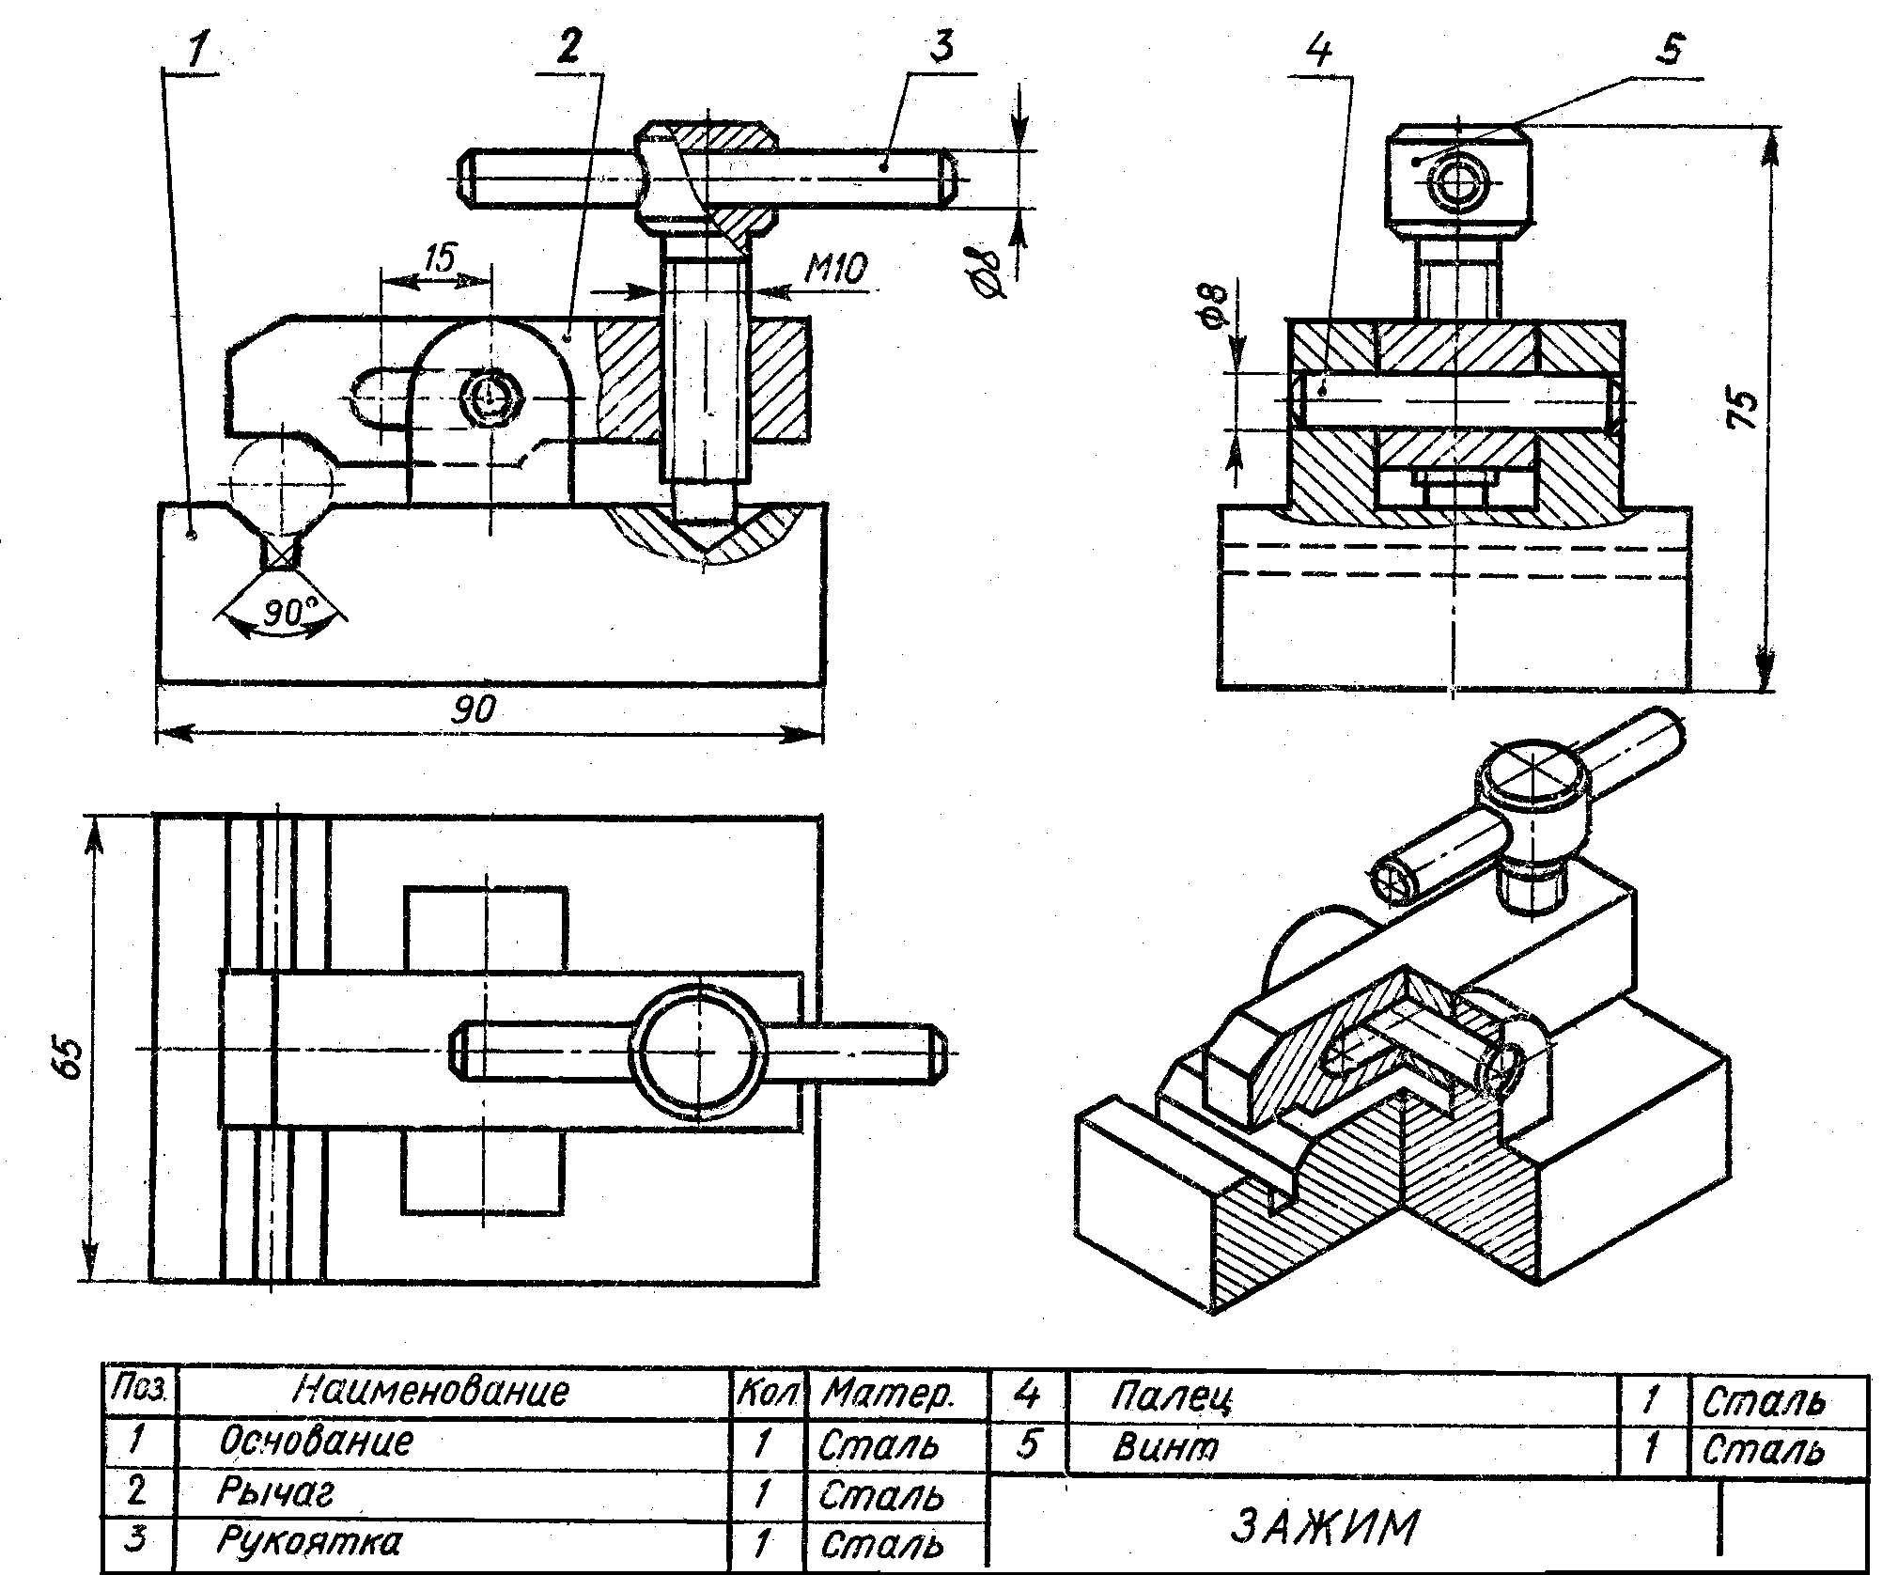

8 нұсқа

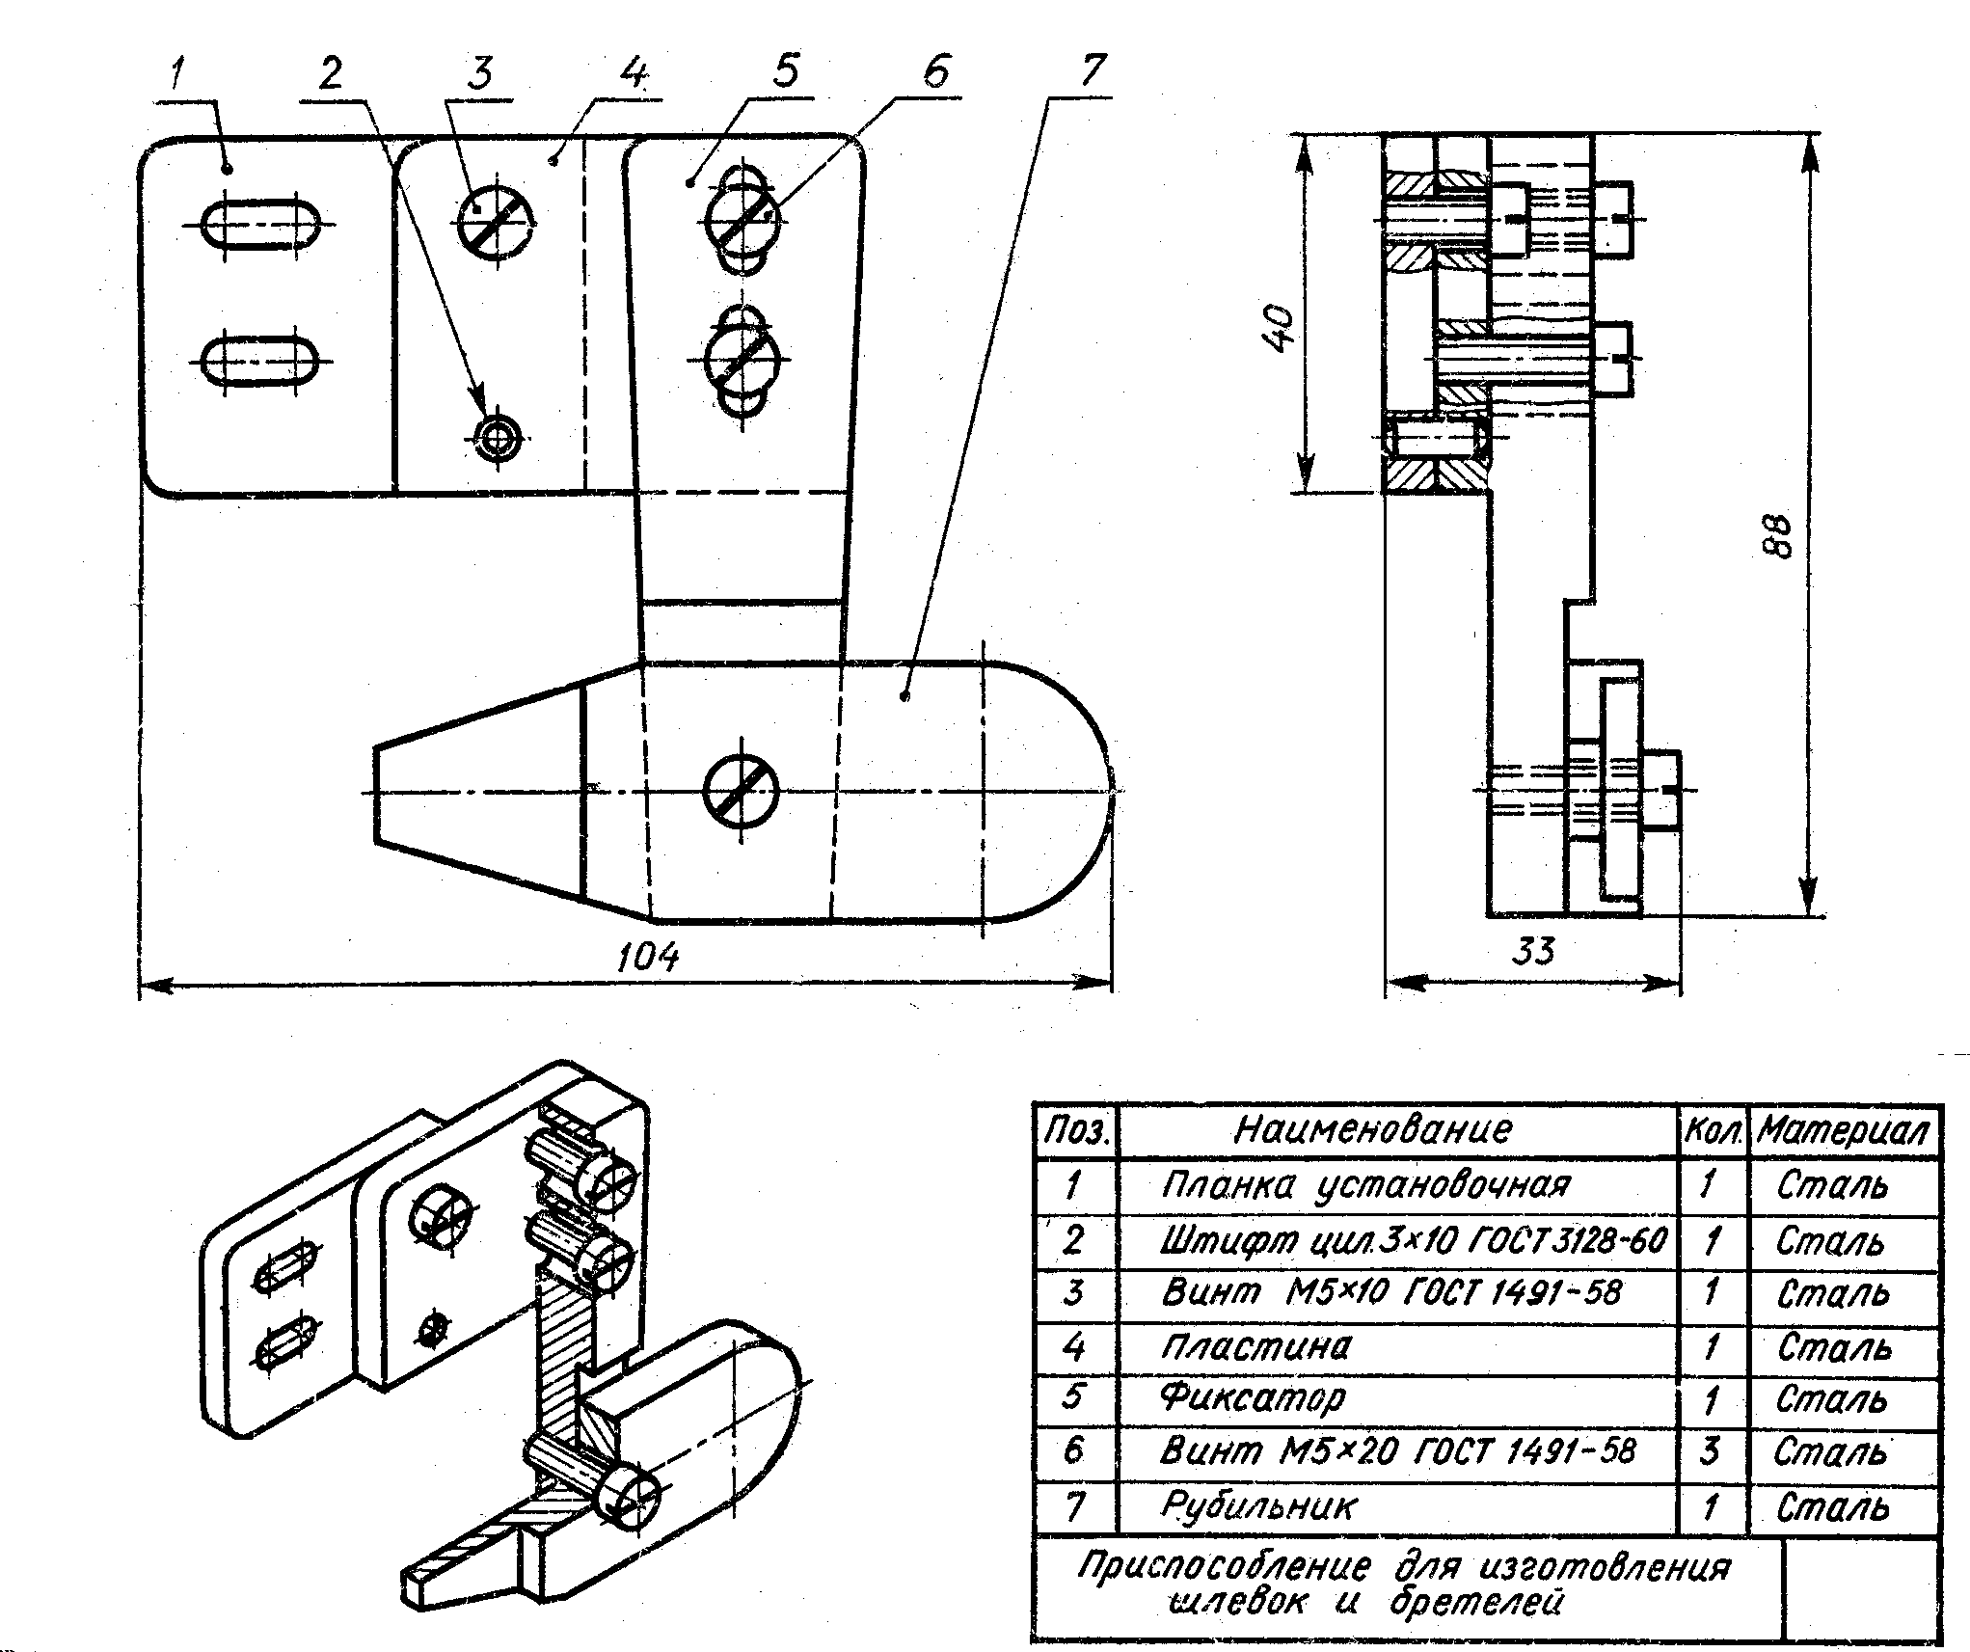

9 нұсқа
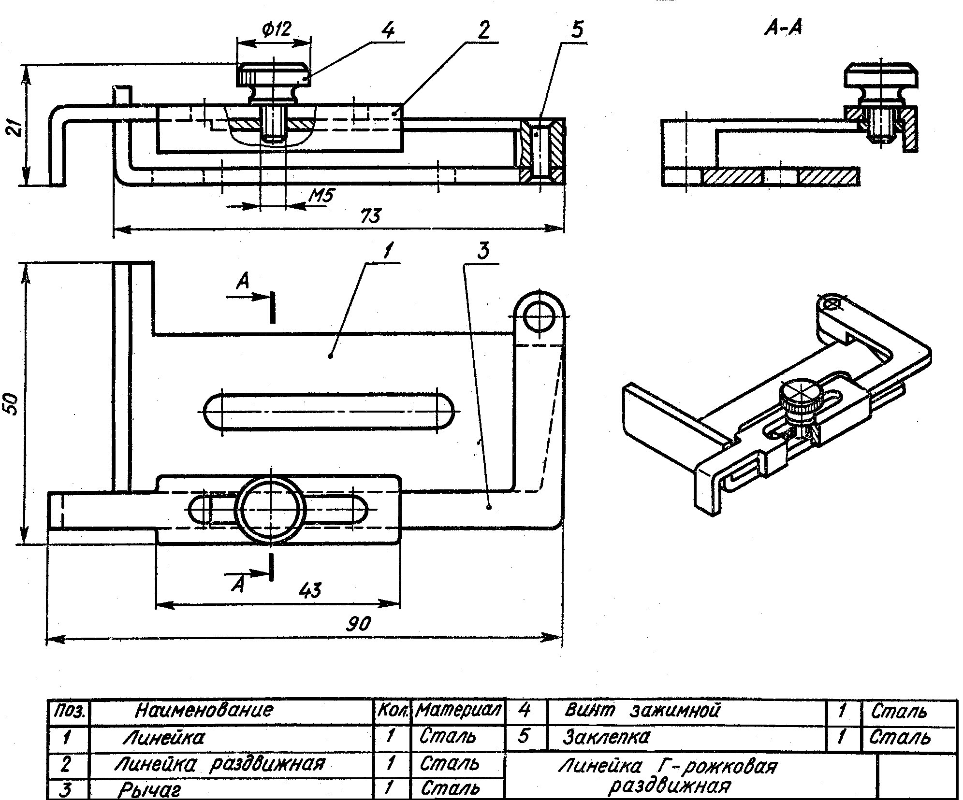

Тапсырманың орындалған үлгісі

